导师简介
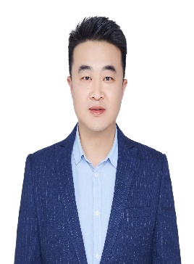 | 姓名 | 田纪祥 | 性别 | 男
 | 学历 | 硕士研究生 | 职称 | 副研究员
 | 导师类别 | 硕士生导师 | 所属部门 | 科研教育处
 | 研究方向 | 中药新药及保健食品研究 | 电子邮箱 | jxtian@icmm.an.cn
导师简介 | 一 中药新药研发  1）负责研发、注册3项中药6类新药、3项中药1.1类新药，已获得3 个临床批准证书，2 个已完成前期研究工作  2）主持完成 1 项中药6类新药舒咽片的Ⅱ期临床试验。  3）负责组织实施1项中药6类新药保心颗粒的临床试验。  二 保健食品研发  1）借助对口扶贫平台，立项并研发 2项保健食品，已完成三批中试生产；  2）对我单位已获批新药进行 2 次开发，立项并研发 4 项保健食品，已完成三批中试生产。  三 主持课题情况  1）主持完成国家重大专项“中药优势品种的新药创制及关键技术”子课题：病毒性咽炎治疗新药舒咽片临床研究；  2）主持完成北京市科委“十病十药”-中药六类新药舒咽片Ⅱ临床研究；  3）主持完成总局《保健食品备案产品可用辅料及其使用规定》课题的研究；  4）主持重大新药创制“百里香抗病毒制剂及基于中药资源基础数据的中药新药原料资源评估技术研究”  5）主持重大新药创制“保心颗粒临床研究”  6）主持中国中医科学院科技创新工程“中药类保健食品配方筛选技术体系及产品研发 ”  7）主持完成所内自主课题1项  8）对外承担技术服务 5 项；

